Математическое моделирование процесса конверсии попутного нефтяного газа в ароматические углеводороды
Быкова В.В., Белинская Н.С.
Студент, 4 курс бакалавриата
Национальный исследовательский Томский политехнический университет,
Инженерная школа природных ресурсов, Томск, Россия
E-mail: violetta.gneusheva@gmail.com
Процессы нефтедобычи и нефтепереработки оказывают сильное воздействие на окружающую среду из-за значительного количества попутного нефтяного газа (ПНГ) [1].
Объектом исследования является процесс конверсии ПНГ в жидкие углеводороды.
На сегодняшний день актуальными являются исследования с применением математических моделей, разработанных на основе термодинамических и кинетических закономерностях процесса.
Метод исследования процесса конверсии ПНГ в жидкие углеводороды – математическое моделирование.
Целью данной работы является освещение потенциала преобразования ПНГ в жидкие углеводороды, что может стать альтернативным способом для производства ценного нефтехимического сырья, при одновременном снижении выбросов CO₂, а также математическое моделирование конверсии ПНГ в жидкие углеводороды на основании термодинамических расчетов и физико-химических закономерностей процесса.
На первом этапе создания математической модели был проведен термодинамический анализ реакций, протекающих в данном процессе (таблица 1). Расчет термодинамических характеристик был проведен с использованием квантово-химических методов расчёта (теории функционала плотности).
Таблица 1 – Термодинамические параметры реакций процесса (при 520 °С, 1,2 МПа)
№ | Реакции | ∆Н, кДж/моль | ∆G, кДж/моль
1 | Олигомеризация: 2С₁₋₂ → С₃₋₅ + 2Н₂ | 184,45 | -28,0
2 | С₃₋₅ → алкен (олефин) + С₁₋₂ | 69,52 | -27,0
3 | С₃₋₅ → АрУВ (С₆-С₁₂) + 4Н₂ + С₁₋₂ | 274,15 | -65,0
4 | 6 Олефин → АрУВ (С₆-С₁₂) + (2-3) Н₂ | -248,0 | -101,0
5 | Полимеризация: АрУВ → ПАУ | -94,84 | -291,6
6 | Образование кокса: ПАУ → коронен + Н₂ | -87,3 | -97,5
Далее на основании литературных источников и термодинамических параметров реакций была составлена формализованная схема превращений ПНГ на цеолитном катализаторе (рисунок 1).
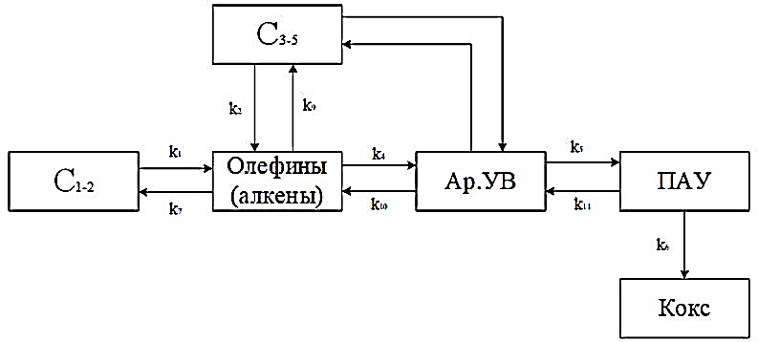
Рисунок 1 – Формализованная схема превращений ПНГ на цеолитном катализаторе
На основании полученных данных была составлена система уравнений кинетической модели.
Литература
1. Акрамов Т. Ф., Яркеева Н. Р. Рациональное использование попутного нефтяного газа //Научные труды НИПИ Нефтегаз ГНКАР. – 2019. – №. 1. – С. 68-77.

